//Complex.h

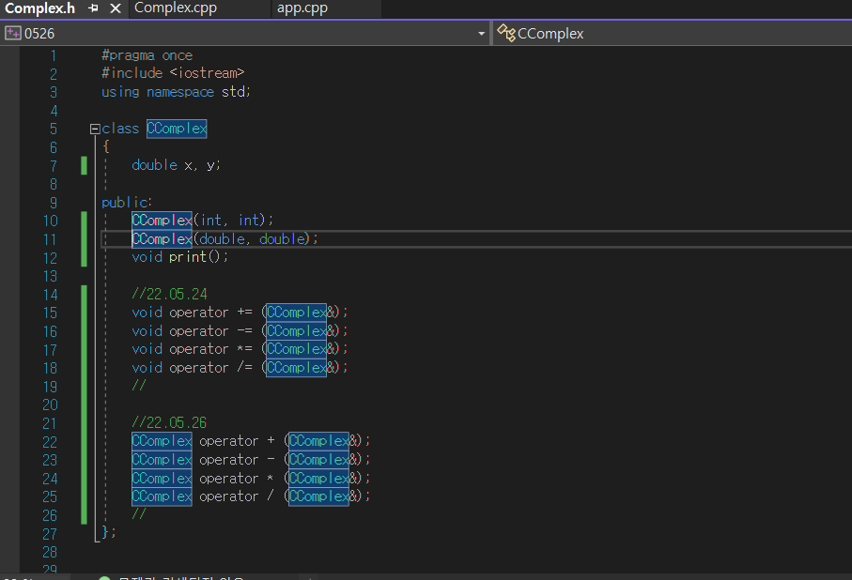

//Complex.cpp

//app.cpp

//실행 결과

